**Pita od jabuka**

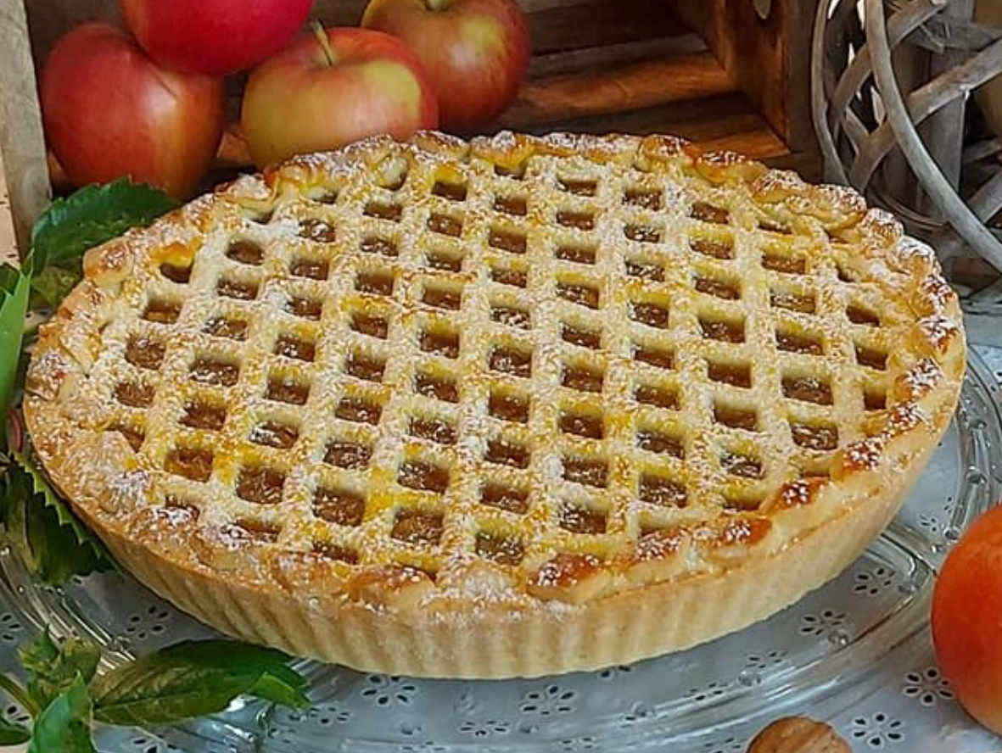

**Sastojci:**

300 g glatkog brašna

100 g oštrog brašna

1 jaje

1 vanilin šećer

200 g margarina

100 g šećera

pola praška za pecivo

1 žlica vrhnja

**Postupak:**

Pomiješati mikserom margarin, šećer i brašno, a zatim dodati ostale sastojke.

Tijesto omotati prozirnom folijom i ostaviti u frižideru oko 1 sat.

Oko 1 kg jabuka oguliti, sitno isjeckati i kratko prodinstati. Dodati cimet, vanilin šećer, rum i 2 velike žlice marmelade.

Pošećeriti po želji.

Tijesto podjeliti u dva dijela, jedan razvaljati, staviti na dno tepsije, malo ga izbockati.

Preko tijesta staviti dinstane jabuke.

Drugi dio tijesta razvaljati, izrezati u trake i poslagati preko jabuka.

Peći na 190oC oko 30 min.